JTY-HS-LW1501线型光束感烟火灾探测器
安装使用说明
一、概述：
本产品是利用烟粒子吸收或散射使红外光束发生强度变化的原理而工作的一种火灾探测器。适用于各种大空间场所的火灾报警。探测器内置单片计算机，具备全面的分析判断能力，可自动完成对外界环境变化的补偿及火警﹑故障的判断，并通过光信号及继器信号给出状态指示。
二、技术指标
工作电压 | DC24V | 最大光路长度 | 100m | 报警阈值 | 1.2 dB±0.2 dB
工作电流 | ≤18mA | 最小光路长度 | 9m | 环境温度 | -10～55℃
报警电流 | ≤25mA | 最大光路方向偏差 | ±1° | 环境湿度 | ≤95% 40℃
故障电流 | ≤10mA | 两侧保护距离 | 左右≤7m | 外形尺寸 | Φ150mm×125mm
三、结构特征与工作原理：
探测器为圆形塑料结构，由发射和接收两部分组成。可通过旋钮调整发射与接收探测器的方向。发射部分有一个蓝色电源指示灯；接收部分有三个指示灯，接通电源后，故障继电器吸合，蓝色工作指示灯闪亮。当探测器光路上出现烟雾时，接收器的信号减弱，当减光率达到预设阈值时，探测器就会进入报警状态，红色指示灯常亮，报警继电器吸合。
当光束减光率大于96%时，进入故障状态，黄色指示灯常亮，故障继电器断开。
四、安装与布线
4.1安装条件
1．应安装在无振动、无变形的墙壁或固定架上，安装一定要牢固。
2．安装时沿光束中心轴向半径0.5m范围内无固定或移动遮挡物。3．探测器的使用环境不应有灰尘滞留。
4.2不宜安装的场所：
1．天棚高度超过40米；2．天棚未封顶；3．存在大量灰尘、干粉或水蒸气的场所；4．有强磁场或有高温的场所；5．无法进行维护的场所；6．探测器安装墙壁或固定物受周围机械振动干扰较大的场所。
4.3、安装：
1．发射器红/黑为DC24V电源输入端（无极性）。2．接收器红/黑为DC24V电源输入端（无极性）。
3．接收器绿/黄为报警继电器输出（无源常开，报警时常闭）
4．探测器背部端子，在安装前需接输入模块的终端电阻（无源常闭，故障时常开）
安装如图1示，用膨胀螺栓将探测器底座固定在墙壁上。发射器与接收器的安装位置应平行相对。探测器通过弹簧和旋钮固定住底座上。
4.4、布线：
1．布线如图2示，供电采用24V无方向连接，线材使用≥2.5mm²双绞线。
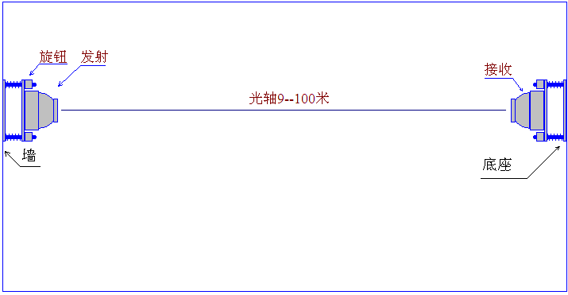
图1
控制器
总线
发射
接收
24V
输入模块
图2

五、调试与校准
5.1发射接收对准：
1.如果发射器与接收器之间的距离小于20米，请将发射器取下，旋转把盖打开，将跳线帽插在相对应的两个插针上。
2．接通电源，这时发射器蓝灯常亮，接收器只有蓝灯闪亮，表示工作正常。如果红灯常亮表示在报警状态（不必理会黄灯的故障状态），用调试手柄的“感应区”在接收器的下方的箭头区域碰一下，当蓝红黄灯同时亮后，移开手柄退出报警状态。
3．用调试手柄的“感应区”在接收器的下方的箭头区域碰一下，当蓝、红、黄灯同时亮后，移开手柄，这时进入调整状态。
在调试状态接收器内的单片机会对接收到的数据进行自动调整，并通过闪灯的次数将数据显示出来。红灯闪烁的次数代表数据的十位，蓝灯闪烁的次数代表个位，如红灯闪4下，蓝灯闪7下，表示采集的数据是47。黄灯闪亮表示正在调整数据，需耐心等待。
4．当黄灯不亮，只有红、蓝灯闪亮时，表示调整完成，调整时间大约1～5分钟。当调整过程中出现黄灯常亮，表示单片机调整已到极限仍不能达到要求，需手动调整，处理方法见第六章：故障处理3、4部分。
5．通过调整弹簧旋钮使表示采集数据的闪灯次数增加，当采集数据大于46时会自动向小调整。如此反复可使发射器、接收器对正。
5.2校准标定：
在调试状态，当黄灯不亮，红、蓝灯闪亮时，可进行校准标定处理。方法是用调试手柄的“感应区”在接收器下方的箭头区域接触，当红灯和黄灯同时亮后，稍等一会蓝灯亮后，移开调试手柄，探测器会自动进行微调校准标定并存储。校准标定完成后退回正常工作状态（接收器蓝灯闪亮）。
5.3报警故障试验
1．故障试验：
在靠近接收器的前面全部遮挡光路，40秒后黄灯亮，故障继电器常闭变常开。移开遮挡后，黄灯自动熄灭，故障继电器恢复无源常闭信号，探测器恢复正常工作状态。
2．报警试验：
在靠近接收器的前面用大于25%减光片遮挡光路，6秒后红灯亮，报警继电器常开变常闭（绿/黄线输出无源常闭信号）。
3．清除报警：
用调试手柄的“感应区”在接收器的下方的下方箭头标记处接触，当红、黄、蓝灯全点亮后，移开手柄即可清除报警状态（报警继电器恢复为常开，绿/黄线输出无源常开信号），探测器恢复正常工作状态。也可对探测器断电进行清除报警。
六、故障处理
序号 | 故障现象 | 处理方法
1 | 探测器发射部分  工作灯不亮 | 1．检查电源线是否连接可靠，校准电压范围DC20V-28V。  2．请将发射器取下，旋转把盖打开，检查电源灯连接。
2 | 探测器接收部分  工作灯不闪亮 | 1．检查电源线是否连接可靠，校准电压范围DC20V-28V。  2．请将发射器取下，旋转把盖打开，检查电源灯连接。
3 | 在调试状态下，黄灯常亮，红蓝灯闪亮次数大于44 | 1．接收信号过强，通过调整弹簧旋钮使接收器偏离发射光束，使灯闪次数减少。  2．将发射器取下，旋转把盖打开，检查距离跳线与实际发射距离是否相符。  3．检查是否有相邻的发射器对射到一个接收器上。
4 | 在调试状态下，黄灯常亮，红蓝灯闪亮数小于40 | 1．接收信号过弱，通过调整弹簧旋钮对准发射光束，使灯闪次数增加。  2．将发射器取下，旋转把盖打开，检查距离跳线与实际发射距离是否相符。3.检查发射器是否对射到其它接收器上。
5 | 运行报故障 | 1．检查发射器与接收器电源是否连接可靠，校准电压范围DC20V-28V。  2．检查发射器与接收器的光路是否发生偏移，若偏移可重新进行调试。

北京利信万嘉电子设备有限责任公司

